
Туристичко - спортски центар „ЗЛАТАР“ Нова Варош
Хотел"Панорама"
тел: +381(0) 33 61-772, 61-784, 062/88-94-021, факс: +381(0) 33 61-203,
e-mail: tsczlatar@novavaros.rs site: www.zlatar.org.rs,
ПИБ: 105049444 ; мат.бр. 17710516;
Текући рачун: 840-894668-17

ДЕСЕТОДНЕВНИ БОЖИЋНИ ПАКЕТ АРАНЖМАН
у хотелу “Панорама” на Златару
(30.12.2013/08.01.2014. год.)
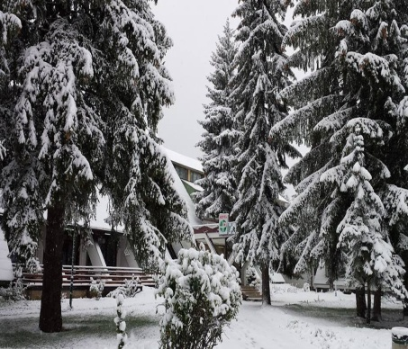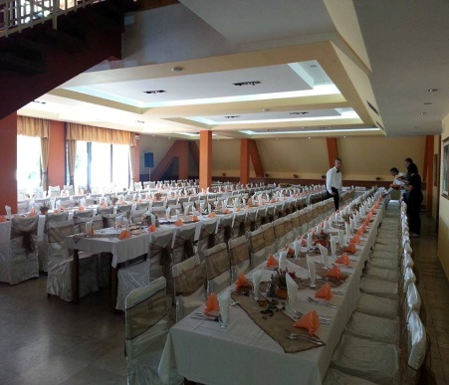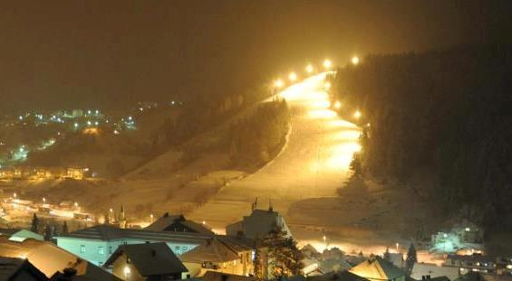
Хотел “Панорама” се налази у боровој шуми на надморској висини 1230м и изграђен је у специфичном алпском стилу. Ски стаза “Бријежђа” дужине 1200м, налази се на удаљености 500м од хотела, смештена у самој туристичкој зони Златара. Жичара је четворосед, капацитета 1200 особа на сат. Ски пасс за кориснике аранжмана је ГРАТИС.
Цена аранжмана износи 27.200,00 РСД по особи.
Аранжман обухвата:
- смештај у хотелу на бази девет пуних пансиона;
- боравишну таксу;
- свечану вечера 31.12.2013. и 01.01.2014. по принципу шведског стола, по један аперитив, спектакуларан музички програм, пропраћен избором за нај тоалету вечери, а као награда следи викенд за двоје у нашем хотелу;
- ski pass.
Деца од 7 до 12 година плаћају 50% од вредности аранжмана и имају право на столицу током свечане вечере. Гратис боравак за дете до 5 година уколико четворочлана породица користи овај пакет аранжман.

За рани booking и уплате у целости до 20.12.2013. године одобравамо додатни попуст од 20%.

